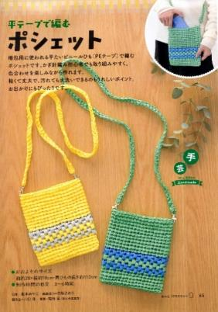

梱包用の平テープを編んで作る
軽くて丈夫で、汚れても水洗いができる
ポシェット。お出かけにもぴったり。
＜別冊付録＞
あと一品がすぐできる！
「野菜の副菜カタログ」

５月号読みどころ
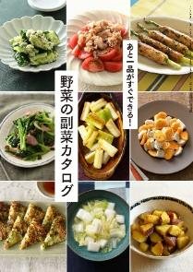

表紙の人
鈴木保奈美さん

家の光料理カードより
家庭菜園で人気の野菜を使って、
少ない材料で２０分以内でできる副菜をセレクトしました。

（P64～69）
（Ｐ60～63）

- おすすめ学習企画●

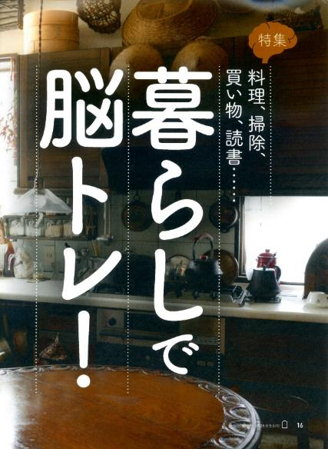
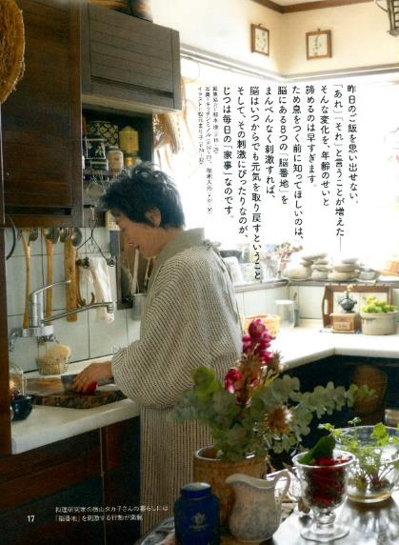

ひと目でわかる! 食と農のいま 第９回
トウモロコシを人間、動物、
エネルギーで奪い合い

いつもの家事を脳トレ時間に変えるコツや
脳にある８つの「脳番地」の鍛え方、
脳が老けない『家の光』の読み方も教えます！
＜今月のお題＞

４０歳から始まる老後の味方。
介護保険って
どういう制度？

（P140～141）
JA・協同組合がよくわかる！
阿高あやの なるほどレッスン 第９回
なぜ多くの事業が
ＪＡにはあるの？
（P156～159）

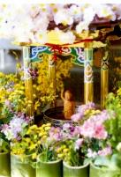
Fv vt f
今日も明日も
おかげさんで
（P142～143）

ちょっとだけ自分磨きの旅へ
春らんまん
の京都

読者投稿募集
第３７回
（P16～36）
身近なお寺で
あり続けたいから
行事で人をつなぎます
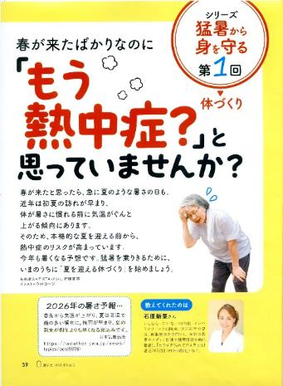
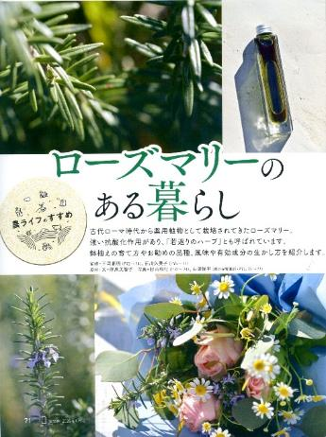
つながる ひろがる 絵手紙のわ (P50)
『家の光』５月号アンケート (P97)
「あなたとわたしのハッピーアワー」企画 (P107)
脳トレワールド (P108)
家の光 読者文芸(詩・短歌・俳句・川柳) (P113)

猛暑から身を守るには？
第１回は「体づくり」
早めの対策で、熱中症を防ぎましょう。
炊きこみご飯のレシピをご紹介！
音羽山観音寺 住職 後藤 密榮
（P162）
5）

家の光１００周年ダンスコンテスト
脳トレ レクリエーション編 第１回
左右の手で
別の動作をおこなう
トントン・スリスリ
今月の

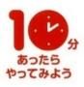

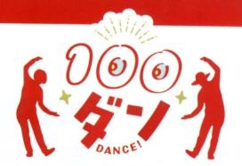

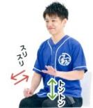


（P71～77）
（P47）

（P39～46）
（P8～13）
（P78～79）

